1 КАМЕРНЫЕ ПЫЛЕУГОЛЬНЫЕ ТОПКИ

1.1 Топки для факельного сжигания угольной пыли с гранулированным шлакоудалением

В пылеугольных топках поведение шлакозолового остатка оказывает решающее влияние на производительность и экономичность топочного устройства.
Температура пылеугольного факела превышает температуру плавления золы т.е. $t_{ф}>t_{3}.$ В связи с этим при выгорании горючего зола топлива плавится и в виде мельчайших капелек в жидком состоянии перемещается с газообразными продуктами сгорания.
При факельном сжигании вся зола проходит через топочный объем. Основная масса золы (85…95) % уносится вместе с газовым потоком, а меньшая часть (5…15) % выпадает в топочной камере.
Для охлаждения оседающих в топке жидких шлаковых частиц нижнюю часть топки выполняют в виде холодной шлаковой воронки, имеющей сплошное экранирование стен (см. рис. 1.1).

Уходящие газы  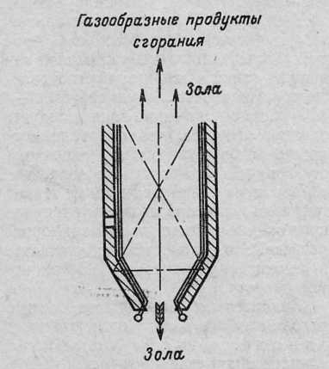 | Рисунок 1.1 - Схема топки с твердым шлакоудалением

Наклон стенок воронки к горизонту составляет около 60° для обеспечения сползания гранулированного шлака в шлаковую шахту. Последняя находится под холодной воронкой.
При твердом шлакоудалении холодная воронка неблагоприятно влияет на процесс горения, так как зона низкой температуры оказывается в непосредственной близости от горелок. В связи с этим стремятся отдалить горелки от холодной воронки, что приводит к увеличению высоты топки. Повышение температуры в области холодной воронки может привести к получению не гранулированного (сыпучего) шлака, а вязкой массы, что вызовет шлакование холодной воронки.
При значительном экранировании топочной камеры воспламенение топлива вообще затрудняется. Для интенсификации зажигания, а также повышения устойчивости горения применяют зажигательный пояс, представляющий собой часть топочных экранов, утепленную огнеупорным покрытием в области горелок (см. рис. 1.2).

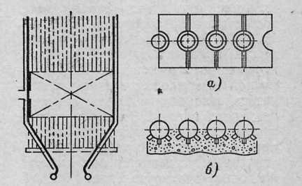 | Рисунок 1.2 - Зажигательный пояс

Применяют два типа зажигательных поясов: покрытие гладких экранных труб фасонными кирпичами (см. рис. 1.2,а) и обмазку ошипованных труб огнеупорной карборундовой обмазкой (см. рис. 1.2,б).
При фронтальном расположении горелок зажигательный пояс располагают обычно на фронтальной и боковых стенках. При встречном и угловом расположении зажигательный пояс размещается по всему периметру топки. Высота пояса зависит от производительности парогенератора и доходит до 3—4 м.
1.2 Топки для факельного сжигания угольной пыли с жидким шлакоудалением

В топках с жидким шлакоудалением температуру в нижней части топочной камеры поддерживают такой, чтобы обеспечить не только полное расплавление шлаков, но и удаление их из топки в жидком виде.
В однокамерной открытой топке (см. рис. 1.3) пылевидное топливо через горелку поступает в камеру, стенки которой покрыты ошипованными футерованными экранными трубами. В связи с этим в камере при горении топлива развивается достаточно высокая температура, обеспечивающая плавление шлака. Расплавленный и уловленный здесь шлак через летку стекает в ванну, где гранулируется водой и затем удаляется.
1 - поверхность топки, покрытая огнеупорной обмазкой;
2 - холодная радиационная поверхность;
3 - подача топлива.

Рисунок 1.3 - Схема однокамерной открытой топки с жидким шлакоудалением

В камере охлаждения, имеющей открытые экранные поверхности происходит охлаждение газа и содержащегося в нем расплавленного шлакового ун а.
В отличие от топок с твердым золоудалением, где в топочной камере оседает около 5 % золы, а остальная зола уносится газообразными продуктами горения, в однокамерной открытой топке с жидким шлакоудалением улавливается и удаляется (15… 30) % общего количества золы.
В полуоткрытой однокамерной топке с жидким шлакоудалением (см. рис. 1.4) благодаря специально выполненному пережиму зона плавления и зона охлаждения в значительной степени разделены.

1 - поверхность топки, покрытая огнеупорной обмазкой;
2 - холодная радиационная поверхность;
3 - подача топлива.

Рисунок 1.4 - Схема полуоткрытой однокамерной топки с жидким шлакоудалением

В камере горения экранные трубы ошипованы и покрыты огнеупорной обмазкой. Процесс сжигания топлива почти полностью завершается в этой камере; объем ее относительно ограничен, в связи с чем объемная плотность тепловыделения составляет здесь (0,5…0,8) МВт/м³, а температура (1700…1800) °С. В камере улавливается (20…40) % золы топлива, удаляемой в жидком состоянии через летку. В верхней части топки расположены открытые экранные поверхности, обеспечивающие охлаждение газа и уноса.
В двухкамерной топке с жидким шлакоудалением (см. рис. 1.5) камера горения топлива с жидким шлаком и камера охлаждения разделены шлакосепарационной решеткой, выполненной из разведенных ошипованных экранных труб, имеющих огнеупорную обмазку. Основное количество расплавленного шлака улавливается в камере горения топлива.
1- поверхность топки, покрытая огнеупорной обмазкой;
2 - холодная радиационная поверхность;
3 - подача топлива;
4 - шлакоулавливающий пучок труб, покрытых гарниссажной футеровкой.

Рисунок 1.5 - Схема двухкамерной топки с жидким шлакоудалением
Дополнительно уловленный в шлакосепараторе шлак стекает на подину топки, откуда через летку весь шлак поступает в водяную ванну для грануляции. В двухкамерной топке улавливается до 70 % всей золы.
Улавливание значительного количества золы в пределах топочной камеры уменьшает загрязнение поверхностей нагрева, а также их износ летучей золой. При этом возможно повышение скорости дымовых газов, что интенсифицирует передачу тепла конвективным поверхностям нагрева. При жидком шлакоудалении благодаря высокой температуре в топочной камере снижаются потери тепла от механического недожога $q_{4}.$
К недостаткам топок с жидким шлакоудалением можно отнести повышенные потери с физическим теплом шлак а $q_{6}.$ При многозольном топливе эта потеря может достигать (2…3) %.
1.3 Циклонные топки
Значительная интенсификация процесса горения твердого топлива, а также максимальное улавливание золы в пределах топочной камеры достигаются в циклонных топках.
схема циклонной топки с горизонтальным расположением камеры и жидким шлакоудалением показана на рисунке 1.6,а. Топливо (дробленый уголь, грубая угольная пыль) подают в циклонную камеру с первичным воздухом.
Рисунок 1.6,а - Схема горизонтальной циклонной топки с жидким шлакоудалением
На схеме показан ввод топливно-воздушной смеси через улитку в центральную часть камеры. По оси вводится только дробленка. При сжигании угольной пыли она вводится через тангенциальные сопла.
Вторичный воздух подают в камеру тангенциально через сопла-щели с большой скоростью (более 100 м/с), обеспечивая завихривание топливных частиц на ее стенки. Образующиеся в циклонной камере вихри способствуют интенсивному смесеобразованию и горению топлива как в объеме циклона, так и на его стенках.
Развиваемая в циклонной камере высокая температура (1700—1800) °С приводит к расплавлению золы и образованию на стенках шлаковой пленки. Жидкий шлак вытекает из камеры через летку. Улавливание золы в пределах камеры составляет (85…90) %. Отбрасываемые на стенки свежие частицы топлива прилипают к шлаковой пленке, где они интенсивно выгорают при обдувании их воздушным потоком.
В выходной части циклонной камеры имеется пережим (ловушка), через который продукты горения поступают в камеру дожигания. Наличие пережима приводит к уменьшению уноса. Выносимые из циклона мельчайшие частицы топлива догорают в камере дожигания.
Вертикальная циклонная топка с нижним выводом газов показана на рисунке 1.6,б. Циклонный предтопок выполнен из вертикальных ошипованных труб, покрытых хромитовой или карборундовой обмазкой.

Рисунок 1.6,б - Схема вертикальной циклонной топки с нижним выводом газов

Угольная пыль вместе с первичным воздухом в количестве (15…20) % общего расхода воздуха поступает в предтопок через расположенную в верхней его части горелку с лопаточным аппаратом для закручивания потока (скорость выхода аэросмеси 20 - 25 м/с). Вторичный воздух поступает через тангенциально расположенные сопла со скоростью (50…60) м/с. Топка пригодна для сжигания различных углей - бурых, каменных, тощих, а также АШ.
Схема вертикальной циклонной топки с верхним выводом газов представлена на рисунке 1.6,в.
Пылевоздушная смесь поступает в кольцевое пространство вертикальной циклонной камеры. Уловленный в циклоне шлак (до 80%) удаляется через летку. Газообразные продукты сгорания через горловину циклона поступают в камеру охлаждения.
Рисунок 1.6,в - Схема вертикальной циклонной топки с верхним выводом газов

Основными преимуществами циклонных топок являются:
- улавливание в пределах камеры и удаление в жидком виде около (85… 90) % золы топлива, что дает возможность интенсифицировать работу конвективных поверхностей нагрева;
- возможность работы с малым коэффициентом расхода воздуха ($α=1,05-1,1$), что приводит к снижению потери тепла с уходящими газами;
- возможность работы на дробленом топливе или пыли грубого помола, что позволяет упростить систему пылеприготовления и снизить расход электроэнергии на топливоприготовление.
К основным недостаткам циклонных топок относятся:
- затруднения при сжигании углей с малым выходом летучих, а также высоковлажных углей;
- увеличение потери тепла с физическим теплом шлака (более 2%);
- повышенный расход энергии на дутье;
- относительно повышенный выход окислов азота в связи с высокой температурой в циклонной камере.
1.4 Вихревые топки
Положительные особенности закрученных потоков используются также в вихревых топках, известных под названием топок с пересекающимися струями. На рисунке 1.7 показаны схемы полузакрытых топок ЦКТИ и МЭИ, в которых благодаря соответствующей конфигурации нижней части топки и способу подвода пылевоздушной смеси со скоростью примерно 80 м/с создается вихревое движение. Горячие топочные газы пересекают пылевоздушный поток, обеспечивая его интенсивное воспламенение.
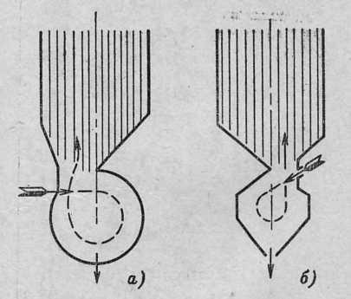 | а – топка ЦКТИ;  б – топка МЭИ.  Рисунок 1.7 - Вертикальные топки с пересекающимися струями

